*2011 : Institut supérieur des Etudes Technologiques de Rades.*

*3 éme année développement des systémes d’information )*

**2008 : Baccalauréat Eco-Gestion ( session principale )**

**Formation**

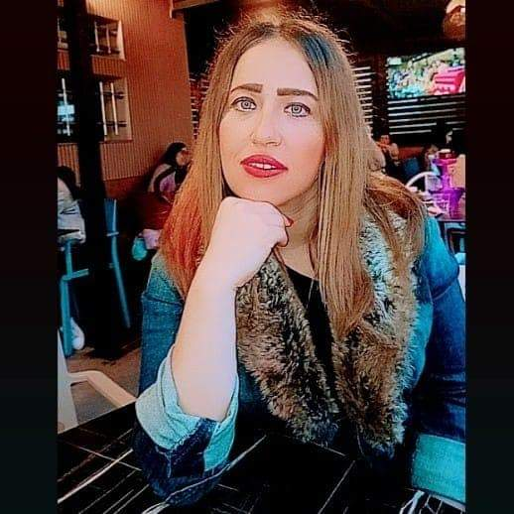

––

**DIPLOMAS Y HOBBIES**

**Formaciones :** Diplomados, Congresos, xxxxxxxxxx xxxxxx xxxxxxxxx xxxxxxxxxxxxxxxxx

**Hobbies:** xxxxxxxxxxxxxxxxxxxxxxxxxxxxxx



––

–––

**EXPÉRIENCE PROFESSIONNELLE**

2016-2022 : Insitutrice chez l’école primaire “ Le pilier Rades spécialisation scientifique

2016: coloriste et asistante de dirección chez le progré Rades

2014-2015 : assistante de direction chez mondiale impression Rades

2013 : téléopératrice chez dream viva LAFAYETTE

2012 : animatrice dans un jardin d’enfants EZZAHRA

Stages :

2009 : dans le département informatique chez SNCFT

2010 : gestion de bibliothèque VIA des applications WEB chez SNCFT

**Nom et Prénom :Sassougui Sabrine**

Date de naissance

01/02/1989

Nationalité : tunisienne

Etat civil : célibataire

CONNAISSANCE INFORMATIQUE

* Navigation sur le net , faire des recherches
* Bureautique (Word , Excel , Power point…)

Loisir

* SPORT
* Peinture
* Voyage

**Téléphone: +216 56 601 344**

**Email: sabrinesassouki@gmail.com**

**Adresse :** *06.Rue de dhahira Cité Taieb Mhiri 2040 Rades*

**Contact**

* Français : lue écrite parlée
* Anglais : Moyenne
* Arabe : lue écrite parlée
* Dynamique, Ponctuelle , Disciplinée, Serviable, sens de responsabilité , souriante, sens de l’écoute et sérieuse

**MES ATOUTS**

**LANGUES**

©AZURIUS – Modelos-de-curriculum.com

©AZURIUS – Modelos-de-curriculum.com